Лес - лёгкие нашей планеты.  * * * * * * *  Дорогие друзья!  От каждого от нас зависит,сохраняются ли в Туве или в Кызыле так необходимые всем нам леса, ведь они оздоровляют не только воздух и воду,но и душу людей.  Начать нужно с малого: оказавшись в лесу, в парке, соблюдайте несложные правила поведения.  Это то, что в силах каждого человека, и любой может внести свой клад в сохранении природы.  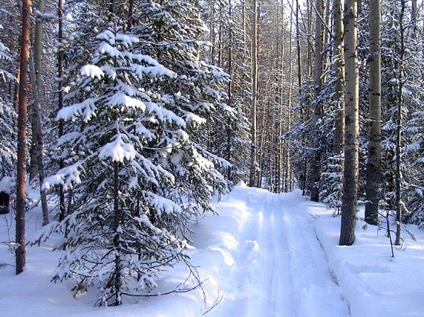  «Рыбе - вода,  птице - воздух,  зверю - лес, степь, горы.  А человеку нужна Родина.  И охранять природу - значит охранять Родину».  М.М.Пришвин |  | Я славлю чудо из чудес –  Родимый лес, зелёный лес!  В.Лукша  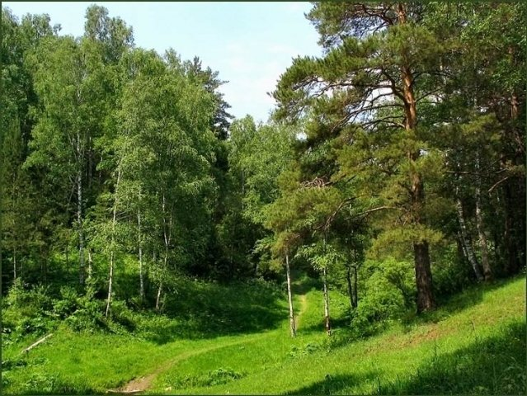  Памятка  « Как вести себя в лесу»  1. В лес дети ходят только в сопровождении взрослых.  2. Костёр разводят только взрослые, они же готовят и обед.  3. Дети играют только на поляне, играть около костра опасно.  4. В лесу не ломать веток, не рвать цветов, трав,  5. Не разорять птичьих гнёзд, не брать из гнезда птенцов,  6. Осторожно вести себя на берегу ручья и у озера.  7. Убирать после себя мусор: бумагу сжигать на костре, а банки и бутылки класть в ящики для мусора.  8. Костёр заливать водой или засыпать песком .  9. Помни! После тебя на этом месте будут отдыхать другие люди. Храни красоту нашего леса! |  | БЕРЕГИ ЛЕС  от пожара!  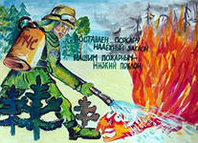  Правила ,которые должны  знать каждый:  - Разжигать костер только в специально отведенных местах.  - Если таких мест нет, то самостоятельно подготовить площадку для его разведения, очистив ее от травы, листьев и веток до самого грунта.  - Перед уходом со стоянки костер должен быть полностью потушен. Покидать место привала, только убедившись, что ни одно полено или ветка больше не тлеет.  - В случае опасного возгорания тушите очаг возгорания с помощью воды или, забрасывая его землей, можно сбивать огонь ветками лиственных деревьев.
Каждый человек должен знать,  как вести себя,  если попал в зону пожара.  1. Если пожар только начинается, его можно сбить зелёными ветками или забросать землёй.  2. Если пожар сильный, надо как можно быстрее покинуть опасное место и сообщить о пожаре в МЧС. Уходить от пожара надо навстречу ветру по дорогам, по берегу реки или ручья.  3. При сильном задымлении рот и нос надо прикрыть мокрой повязкой-полотенцем, одеждой.  4. Безопасным местом может служить поле, берега реки или озера.  5. Дети к тушению пожара не допускаются.  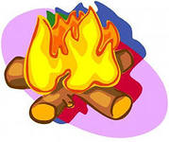  ЗВОНИ- 01! | 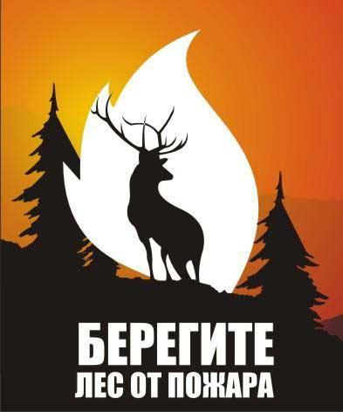  Меры безопасности:  - Не бросать на землю горящие спички или непотушенные окурки.  - Не разводить костры в пожароопасный период.  - Не сжигать мусор в лесу.  - Не использовать во время охоты пыжи из тлеющих материалов.  - Не оставлять в лесу мусор, особенно обтирочный материал, пропитанный маслом, бензином или другим горючим материалом.  - Не оставлять в лесу стеклянные бутылки или осколки стекла. |  | МБОУ СОШ №7 г.Кызыла  Научно-практическая конференция  «ОХРАНА ЛЕСОВ»  Выполнила:ученица 3 В класса  Намзырай Чинчи  Январь 2013г.

